Cyf: | Llythyr coleg/prifysgol rhagweithiol ar gyfer myfyrwyr newydd
Dyddiad: | Medi 2026
Preifat a Chyfrinachol
Enw:
Cyfeiriad:

Cod Post:

Annwyl Fyfyriwr,

Parthed: Eich iechyd cyffredinol tra byddwch yn astudio mewn colegau a phrifysgolion yng Nghymru

Croeso i'ch astudiaethau yn y coleg a’r brifysgol. Wrth i chi ddechrau ar y bennod nesaf yn eich bywyd, dylai eich iechyd fod yn flaenoriaeth wrth i chi astudio. Er mwyn cadw'n iach, rydym yn eich cynghori i gymryd y camau canlynol cyn eich dyddiad cychwyn yn y coleg/prifysgol.

- Cofrestru gyda Meddyg Teulu (GP)/Meddyg lleol
Mae'n bwysig eich bod yn cofrestru gyda meddyg teulu lleol cyn gynted â phosibl yn y dref neu’r ddinas lle byddwch chi’n astudio. Cofiwch fod cofrestru gyda Meddyg Teulu a'i weld pan fyddwch chi'n sâl yn rhad ac am ddim. Gall Practisiau Meddygon Teulu hefyd gynnig gwasanaethau cyfieithu os oes eu hangen arnoch chi.
Peidiwch ag aros nes eich bod yn sâl neu fod angen gofal brys arall arnoch chi i wneud hyn. Mae rhestr o feddygon teulu lleol a chyngor am gofrestru ar gael yn https://111.wales.nhs.uk/localservices/gpinformation?locale=cy&term=A

- Gwiriwch eich brechiadau
Dylech chi fod wedi cael y canlynol:
- 1 dos o'r pigiad atgyfnerthu 3-mewn-1 i bobl ifanc – sy'n cynnig amddiffyniad rhag tetanws, difftheria a polio – mae’n cael ei roi i bobl ifanc tua 13/14 oed fel arfer
- 1 dos o'r brechlyn MenACWY – sy'n cynnig amddiffyniad rhag clefyd a achosir gan grwpiau meningococol A, C, W ac Y – mae’n cael ei roi i bobl ifanc tua 13/14 oed fel arfer.
- 1 dos o'r brechlyn HPV – sy'n cynnig amddiffyniad rhag y feirws papiloma dynol – mae’n cael ei roi i bobl ifanc tua 12/13 oed fel arfer.
- 2 ddos ​​o'r brechlyn MMR – sy'n cynnig amddiffyniad rhag y Frech Goch, Clwy'r Pennau a Rwbela – mae’r rhain yn cael eu rhoi cyn i chi ddechrau yn yr ysgol fel arfer.
- Ar gyfer blwyddyn academaidd 2026/27, dylai pob myfyriwr newydd sy'n dechrau’r brifysgol neu’r coleg am y tro cyntaf ac a gafodd ei eni ar 21/7/2001 neu ar ôl y dyddiad hwnnw, gael dau ddos ​​o'r brechlyn Meningococol B (MenB). Mae hyn yn helpu i amddiffyn rhag clefyd meningococol grŵp B.
Efallai y bydd angen brechiadau ychwanegol ar rai myfyrwyr hefyd. Os ydych chi'n meddwl eich bod chi wedi methu unrhyw frechiadau, gofynnwch i'ch meddyg neu'ch tîm brechu lleol drefnu hyn i chi. Mae eich cysylltiadau brechu lleol ar gael yn icc.gig.cymru/cysylltiadau-brechu

Mae'n dal yn bwysig adnabod arwyddion a symptomau llid yr ymennydd a sepsis hyd yn oed os ydych chi wedi cael eich brechiadau diweddaraf. Mae hyn am nad oes unrhyw frechlyn yn 100% effeithiol ac mae bacteria eraill a all achosi'r anhwylderau hyn hefyd.
Mae'r risg o gael haint ar ei huchaf yn ystod wythnosau cyntaf eich tymor cyntaf, yn enwedig ar gyfer haint meningococol. Mae'n bwysig eich bod chi'n cael eich brechu o leiaf bythefnos cyn dechrau yn y coleg neu’r brifysgol am y gall gymryd ychydig wythnosau i'ch corff feithrin amddiffyniad.
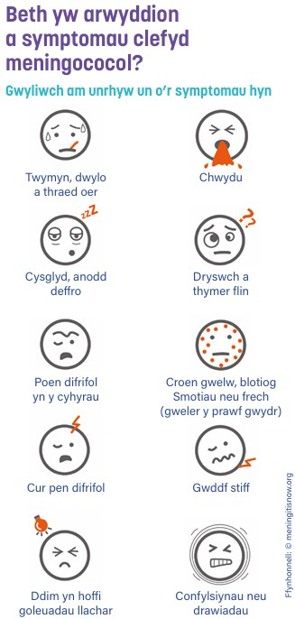
Mae rhagor o wybodaeth i’w chael yma:
- icc.gig.cymru/brechlynnau/brechu-i-fyfyrwyr
- www.meningitisnow.org/

- Byddwch yn ymwybodol o TB
Os ydych chi wedi dod i'r DU o wlad lle mae nifer uchel o achosion o Twbercwlosis (TB), yna efallai eich bod eisoes wedi cael eich atgyfeirio i gael prawf sgrinio am TB cyn teithio i astudio. Efallai y bydd angen i chi ddarparu prawf o'ch iechyd TB cyn gwneud eich cais am Fisa.
Mae rhagor o wybodaeth i’w chael yn www.gov.uk/tb-test-visa

Efallai eich bod wedi cael brechiad yn erbyn TB, o'r enw'r brechlyn BCG. Fodd bynnag, nid yw hyn yn darparu amddiffyniad 100% yn erbyn TB. Mae'n bwysig iawn eich bod chi’n ymwybodol o arwyddion a symptomau TB. Gall y rhain gynnwys:
- Colli pwysau heb esboniad
- Twymyn
- Teimlad cyffredinol ac anarferol o flinder a theimlo'n sâl
- Diffyg archwaeth
- Chwysu gyda’r nos
- Peswch (gyda TB anadlol yn unig)
- Pesychu gwaed (gyda TB anadlol yn unig)
Os oes gennych chi un o'r symptomau hyn, neu os ydych chi'n datblygu un ohonynt, mae'n bwysig eich bod chi'n mynd at eich Meddyg Teulu i gael asesiad brys. Gallwch chi fynd â'r llythyr hwn gyda chi. Mae rhagor o wybodaeth am TB ar gael yn www.tbalert.org

Dymunwn yn dda i chi yn eich addysg.

Gyda llawer o ddiolch,
Yn gywir

